NOM : …………………………...  PRENOM :…................................  Classe : ……….…… N ……………… |  | Collège 20 Aout  Devoir surveillé N 2  Niveau : 1 AC  - Semestre 1 - A -Durée 1h - | Année scolaire : 2018/2019  Prof : Brahim BEN EL HAJ  Note : ..…../20
 | Exercice 1 : (8pts)  - Répondre par « Vrai » ou « Faux » :  Lorsqu’un corps reçoit de la chaleur sa température augmente ………..…....  La fusion est le passage de l’état liquide à l’état solide ……..………  La pression est mesurée par le manomètre …………….  L’unité internationale de la température est le pascal …………….  La masse volumique est définit par la relation m/v …………….  La pression atmosphérique diminue avec l’altitude ……………..  - Compléter les expressions suivantes par : 1013hPa - ρ – thermomètre - °C  - On symbolise la masse volumique par ………  - La température est mesurée par le ……..………. Son unité est …………  - La pression atmosphérique au niveau de la mer est ……………  - Traduire en arabe les mots suivants  Température : ………….. Masse volumique :………… Fusion : …………………….  Pression : …………….. Sublimation : ……………. Chaleur : ………………… |  |  | 3  2  3
 | Exercice 2 : (8pts)  - On relie l’orifice de la seringue avec un manomètre indiquant l’aiguille à 1010hPa, En faisant varier la position de piston, L'aiguille se réfère à la valeur 980 hPa.  - Comment varier la pression dans ce cas ? (augmente/diminue) ……………….………  - Comment varier le volume de l’air interne ? (augmente/diminue) ……..…………….  - Le piston a-t-il été poussé ou tiré ? ……………………………….……………………..  - Donner les quatres éléments essentiel de thermomètre :  ………………………………………………………………………………………..……  - Compléter le schéma suivant :  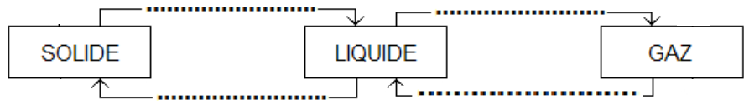 |  |  | 1  1  1  2  3
 | Exercice 3 : (4pts) :  Ahmed chimiste remarque que deux flacons ont perdu leur étiquette.il décide d’identifier les liquides à l’aide de la masse volumique. le flacon A contient 250ml, le flacon B contient 330 ml. Les deux flacons ont une masse à vide de 131g.  Ahmed pesé successivement les flacons contenant les liquides inconnus sur la balance et relève les masses suivantes :m_{A}=506 et m_{B}= 392g.  1-calculez la masse volumique des liquides………………………………………………………  2-identifiez chaque liquide : Flacon A : ……………………… Falcon B :………………...  Les données :  Espèces chimique éther méthanol chloroforme trichloréthylène  ρ (g/cm3) 0.71 0.79 1.48 1.5 |  |  | 2  2

